PRIVACY- EN COOKIEVERKLARING

U bent als ondernemer wettelijk verplicht om klanten en bezoekers van uw website vooraf te informeren over het verzamelen en verwerken van hun persoonsgegevens. Dit wordt bereikt door een privacy- en cookieverklaring, waarin de bezoeker duidelijk uw intenties met betrekking tot zijn persoonsgegevens kan raadplegen.

Een cookie is een tekstbestand dat tijdens een bezoek aan een website op uw computer of mobiel toestel wordt opgeslagen. De informatie in dit tekstbestand kan bij een later bezoek weer worden herkend door de website. Het gebruik van cookies op uw website staat in rechtstreeks verband met de privacy van de bezoeker, waardoor deze laatste ook hierover voldoende moet worden geïnformeerd. Het gebruik van cookies is namelijk slechts toegestaan op voorwaarde dat de bezoeker zijn toestemming hiertoe heeft gegeven na ingelicht te zijn over het cookiebeleid zoals omschreven in de privacy- en cookieverklaring. Dit kan bijvoorbeeld door een pop-up te creëren waarin de bezoeker zich akkoord dient te verklaren met het gebruik van cookies.

Het gebruik van een privacy- en cookieverklaring is waarschijnlijk niet nieuw voor uw onderneming. Echter, in het kader van de nieuwe Europese privacyregelgeving (GDPR), dient uw onderneming nog nauwkeuriger om te gaan met de persoonsgegevens van uw klanten en bezoekers. Een omstandige privacy- en cookieverklaring is hierbij een stap in de goede richting.

Hieronder vindt u een invulmodel van een privacy- en cookieverklaring. Let wel: dit model bevat basisbepalingen, die voor vrijwel elke onderneming relevant zijn. Zoals u echter weet, is elke onderneming uniek en dat uit zich ook in de privacy- en cookieverklaring. Bijgevolg dient de privacy- en cookieverklaring nog te worden aangepast aan de specifieke activiteiten en behoeften van uw onderneming. Zo werken sommige ondernemingen actief met gevoelige persoonsgegevens van klanten of bezoekers (bv. direct marketing, doorsturen naar derden, etc.), waardoor zij baat hebben bij een uitgebreide omschrijving van hun activiteiten en de verwerking van deze persoonsgegevens. Daarnaast zijn er nog tal van andere mogelijke regelingen, die specifiek voor uw onderneming relevant kunnen zijn.

Zo gelden voor direct marketing t.a.v. natuurlijke personen strikte regels. Bij het opvragen van de persoonsgegevens moet bijvoorbeeld onmiddellijk gevraagd worden aan de bezoeker of hij zijn recht op verzet tegen direct marketing wenst uit te oefenen. Het sturen van een uitnodigingsmail (voorafgaand aan registratie) met een link naar de website is reeds een vorm van direct marketing en kan dus niet zonder toestemming van de potentiële bezoeker.

Ondernemers die ook grensoverschrijdend ondernemen, kunnen hun privacy- en cookieverklaring bovendien best vertalen naar de taal van het doelpubliek.

Indien u een nieuwe privacy- en cookieverklaring wenst te laten opstellen of uw bestaande privacy- en cookieverklaring up-to-date wenst te laten maken, kan u contact opnemen met ons.

Samenvattend

Wat doen jullie precies?
Opstellen van op maat gemaakte privacy- en cookieverklaring of updaten van bestaande privacy- en cookieverklaring.

Is dit voor mij interessant?
Ja, indien u ondernemer bent, van KMO tot multinational, en over een website beschikt.

Wie kan ik contacteren?
Jan Peeters of Marco Wirtz
info@euregio.law
+32 11 29.47.00

Duurt dat lang?
Nee, maximaal 1 week nadat wij van u de benodigde informatie hebben ontvangen.

Hoeveel kost dat?
500 EUR (excl. btw), incl. persoonlijke bespreking

* Een privacy- en cookieverklaring gaat ook vaak gepaard met andere nuttige documenten, zoals een disclaimer of algemene voorwaarden voor uw website. Indien gewenst, kunnen wij voor het opstellen van meerdere documenten uiteraard een voordelige pakketprijs bespreken.

MODEL
PRIVACY- EN COOKIEVERKLARING

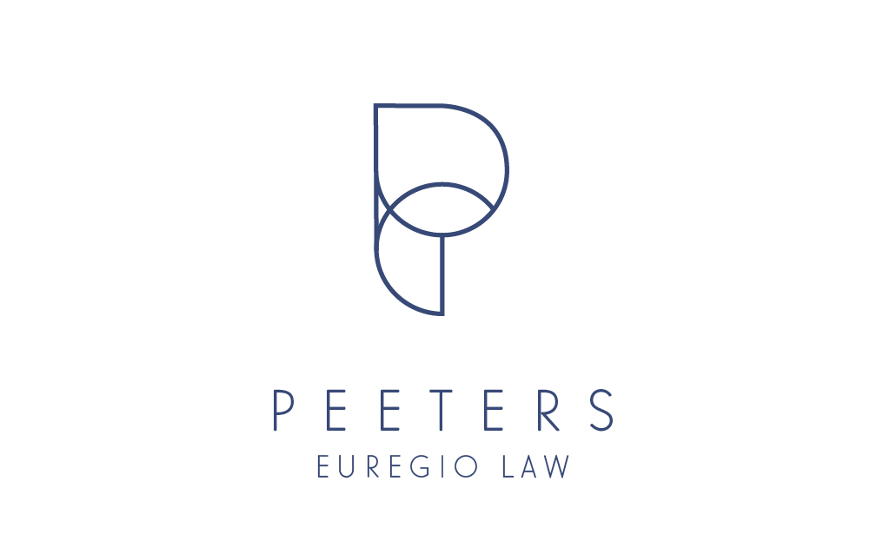

www.euregio.law

Privacy- en cookieverklaring

In deze privacy- en cookieverklaring wordt verstaan onder (i) ‘wij’: [naam onderneming], [adres], [ondernemingsnummer], [website] en afgeleiden en (ii) ‘u’: iedere natuurlijke persoon die gebruikt maakt van onze website en/of ons online platform. Deze privacy- en cookieverklaring is eveneens online beschikbaar op onze website.

Persoonsgegevens

- Bescherming van persoonsgegevens

Persoonsgegevens: alle informatie over een geïdentificeerde of identificeerbare natuurlijke persoon; als identificeerbaar wordt beschouwd een natuurlijke persoon die direct of indirect kan worden geïdentificeerd, met name aan de hand van een identificator zoals een naam, een identificatienummer, locatiegegevens, een online identificator of van een of meer elementen die kenmerkend zijn voor de fysieke, fysiologische, genetische, psychische, economische, culturele of sociale identiteit van die natuurlijke persoon.

Wij hechten het nodige belang aan het respecteren en de bescherming van uw privacy en de vertrouwelijkheid van uw persoonsgegevens. Onderhavige privacyverklaring heeft tot doel u te informeren over de modaliteiten in verband met het gebruik van persoonsgegevens en over de ingestelde beschermingsregels om de vertrouwelijkheid van deze persoonsgegevens te vrijwaren.

Wij verbinden ons ertoe om persoonsgegevens discreet te gebruiken en het vertrouwelijke en private karakter ervan te beschermen. Dit alles in overeenstemming met de Algemene Verordening Gegevensbescherming (GDPR), de Wet van 8 december 1992 tot bescherming van de persoonlijke levenssfeer ten opzichte van de verwerking van persoonsgegevens (zoals gewijzigd) (hierna ‘de Wet van 8 december 1992’) en de andere relevante vigerende wettelijke voorschriften. Wij hebben naar best vermogen juridische en technische voorzorgen genomen om ongeoorloofde toegang tot en gebruik van uw persoonsgegevens te vermijden. Waar het onmogelijk is om beveiliging volledig te kunnen garanderen zullen wij voorzien in passende technische en organisatorische maatregelen om de persoonsgegevens te beschermen.

- Welke gegevens worden verzameld, waarom en voor welke doeleinden?

Verwerking: een bewerking of een geheel van bewerkingen met betrekking tot persoonsgegevens of een geheel van persoonsgegevens, al dan niet uitgevoerd via geautomatiseerde procedés, zoals het verzamelen, vastleggen, ordenen, structureren, opslaan, bijwerken of wijzigen, opvragen, raadplegen, gebruiken, verstrekken door middel van doorzending, verspreiden of op andere wijze ter beschikking stellen, aligneren of combineren, afschermen, wissen of vernietigen van gegevens.

“Vertrouwelijke verwerking” betekent dat wij de persoonsgegevens op vertrouwelijke wijze verwerken overeenkomstig de in België geldende wettelijke voorschriften, met name de Algemene Verordening Gegevensbescherming (GDPR) en de Wet van 8 december 1992.

U bent vrij om onze website te bezoeken en de nodige informatie over onze diensten te verzamelen, zonder ons enige persoonsgegevens te verstrekken.

Wij kunnen de volgende persoonsgegevens (bv. naam, voornaam, rijksregisternummer, telefoonnummer, adres, e-mailadres, rekeningnummer, afbeelding, gezinssamenstelling, opleiding, functie, etc.) van de volgende betrokkenen (bv: klanten, klantcontactpersonen, etc.) verwerken op basis van volgende rechtsgronden (toestemming van de betrokkene, noodzakelijkheid voor de uitvoering van de overeenkomst, wettelijke verplichting, bescherming van vitale belangen, taak van algemeen belang of gerechtvaardigd belang) voor volgende doeleinden (bv. om te voldoen aan wettelijke verplichtingen (klantenbeheer, etc.), om de overeenkomst te kunnen uitvoeren, om de betrokkene te voorzien van informatieve nieuwsberichten m.b.t. de onderneming, om de kwaliteit van diensten of informatie te verbeteren, etc.):

Persoonsgegevens + betrokkene | Rechtsgrond | Doeleinde
Naam, voornaam, adres van de klant | Noodzakelijkheid voor de uitvoering van een overeenkomst | Om de overeenkomst tussen partijen naar behoren te kunnen uitvoeren
E-mailadres van de klant | Toestemming van de betrokkene | Voorzien van informatieve nieuwsberichten

[informatie in bovenstaande tabel schrappen/aanvullen]

Door persoonsgegevens te verstrekken, verleent de betrokkene de uitdrukkelijke toestemming om die gegevens te verwerken voor de bovengenoemde doeleinden. De betrokkene heeft het recht om de gegeven toestemming terug in te trekken, voor zover de verwerking louter gebaseerd is op de toestemming van de betrokkene.

[Tevens stemt de betrokkene er uitdrukkelijk mee in dat de persoonsgegevens in het kader van de verwerking en in overeenstemming met de wettelijke bepalingen kunnen worden meegedeeld aan volgende ontvangers binnen de Europese Economische Ruimte:

- dochterondernemingen: [naam + contactgegevens]
- commerciële partners: [naam + contactgegevens]
- …

[ontvangers schrappen/aanvullen]

Wij garanderen dat deze ontvangers de nodige technische en organisatorische maatregelen zullen nemen ter bescherming van de persoonsgegevens. Indien de betrokkene niet wenst dat de persoonsgegevens worden overgemaakt aan derden en de verwerking louter is gebaseerd op de toestemming van de betrokkene, kan de betrokkene zich hiertegen verzetten hetzij op het ogenblik dat de betrokkene de persoonsgegevens verstrekt hetzij op elk ogenblik middels zijn recht op bezwaar of zijn recht op gegevenswissing.[

OF

[De persoonsgegevens van de betrokkene worden in geen geval overgemaakt aan derden, noch voor informatieve, noch voor commerciële doeleinden.]

De bewaartermijn van de persoonsgegevens bij ons bedraagt [aanvullen met de toepasselijke (maximum)termijn]. Bij verloop van deze termijn worden de persoonsgegevens automatisch verwijderd uit het systeem. Indien wij de persoonsgegevens na verloop van de bewaartermijn nog verder wensen te gebruiken, zullen wij hiervoor opnieuw toestemming vragen.

- Uw rechten

Overeenkomstig de geldende regelgeving beschikt u op eenvoudig verzoek over een wettelijk recht op gratis toegang tot uw persoonsgegevens teneinde deze aan te vullen, te verbeteren, te wijzigen, te verwijderen of over te dragen. U beschikt eveneens over het recht om u op eenvoudig verzoek kosteloos te verzetten tegen de verwerking van uw persoonsgegevens voor doeleinden zoals direct marketing.

Meer specifiek heeft de betrokkene overeenkomstig de geldende regelgeving en onder de geldende voorwaarden de volgende rechten:
Recht op inzage: de betrokkene heeft steeds de mogelijkheid om zijn persoonsgegevens (incl. verwerkingsdoeleinden, categorieën van persoonsgegevens, verwachte opslagtermijn) op te vragen ter inzage.
Recht op rectificatie: de betrokkene heeft steeds de mogelijkheid om zijn persoonsgegevens te laten verbeteren of aan te vullen.
Recht op gegevenswissing: de betrokkene heeft onder voorwaarden de mogelijkheid om op simpel kosteloos verzoek de verwijdering van zijn persoonsgegevens te vragen.
Recht op beperking van de verwerking: de betrokkene heeft onder voorwaarden de mogelijkheid om een beperking van de verwerking van zijn persoonsgegevens naar de toekomst toe te vragen.
Recht op bezwaar: de betrokkene heeft onder voorwaarden de mogelijkheid om een bezwaar in te dienen tegen de verwerking van zijn persoonsgegevens voor onder meer direct marketing doeleinden.
Recht op overdraagbaarheid: de betrokkene heeft de mogelijkheid om zijn persoonsgegevens in een gestructureerde, gangbare en machine leesbare vorm te verkrijgen en over te dragen aan derden.

Indien u één van deze rechten wenst uit te oefenen, kan u ons schriftelijk contacteren via het e-mailadres [e-mailadres] hetzij via de bovenstaande contactgegevens [of u kan dit zelf doen door de instellingen van uw klantenaccount aan te passen]. Wij nemen binnen [termijn] na uw verzoek contact met u op.

Cookies

- Het opslaan van cookies

Wij streven ernaar om u duidelijk te informeren over de wijze waarop cookies op onze websites worden gebruikt en waarop ze op uw toestel (computer, tablet, smartphone, etc.) worden opgeslagen om zo uw bezoek aan onze websites aangenamer te maken en beter af te stemmen op uw behoeften en voorkeuren.

- Wat zijn cookies en waarom gebruiken wij cookies?

Cookies zijn kleine data- of tekstbestanden die op uw computer of mobiel toestel worden geplaatst en opgeslagen wanneer u een website bezoekt. Cookies helpen ons om uw bezoek aan onze website te optimaliseren door een aantal nuttige taken uitvoeren, zoals het verbeteren van de beveiliging van een website en van de algemene gebruikerservaring. Zo kan de website de pagina’s die u heeft bezocht en uw voorkeuren (zoals gebruikersnaam, taal, lettergrootte en andere voorkeuren) onthouden zodat u die niet bij ieder bezoek aan de website opnieuw hoeft in te vullen. Andere cookies moeten een analyse van informatie toelaten zoals het aantal bezoeken op een website. Nog andere cookies worden gebruikt voor marketingdoeleinden.

Om optimaal gebruik te maken van onze website is het daarom aan te raden om cookies te activeren en/of te aanvaarden op uw computer of mobiel toestel. Zonder ingeschakelde cookies zijn wij niet in staat om u een probleemloos bezoek op onze website te garanderen, aangezien de kans bestaat dat uw bezoek wordt onderbroken of vertraagd en dat u geen toegang heeft tot bepaalde delen van een website of deze niet kan gebruiken. Indien u niettemin wenst om de cookies te verwijderen of te blokkeren, kan u uw browserinstellingen aanpassen.

Hoewel de meeste internetbrowsers standaard zijn ingesteld om cookies te aanvaarden, kan u de reeds geplaatste cookies verwijderen en het plaatsen van nieuwe cookies beperken of blokkeren door uw browserinstellingen aan te passen. De wijze waarop de browserinstellingen kunnen worden aangepast, verschilt per browser. Meer informatie over uw browserinstellingen vindt u op aboutcookies.org of in het "Help"-menu van uw internetbrowser.

Indien u cookies verwijdert of blokkeert, betekent dit wel dat u daarna uw voorkeuren bij ieder bezoek opnieuw moet instellen en dat sommige delen van de website niet (naar behoren) werken.

- Welke cookies gebruiken wij?

Op onze websites worden [sessiegebonden (tijdelijke cookies die verdwijnen van zodra u de browser sluit) en/of permanente cookies (cookies die op uw computer blijven staan, ook nadat u de browser heeft gesloten)] gebruikt voor de volgende doeleinden: [bijvoorbeeld: processen, voorkeuren, beveiliging, reclame, prestaties, etc. telkens met een specifieke omschrijving van de werkwijze en functie van de betreffende cookie]

[Indien u niet wilt dat er gegevens over uw websitebezoek doorgegeven worden aan Google Analytics kan u de Google Analytics Opt-out Browser Add-on (https://tools.google.com/dlpage/gaoptout?hl=nl) downloaden en installeren.]

Contact

Nog vragen?

Wij zijn de verantwoordelijke voor de verwerking van uw persoonsgegevens. Indien u na het lezen van deze privacy- en cookieverklaring nog vragen of opmerkingen omtrent de bescherming van uw persoonsgegevens of omtrent cookies heeft, kan u ons contacteren via het e-mailadres [e-mailadres] hetzij via de bovenstaande contactgegevens. Wij nemen binnen [termijn] na uw verzoek contact met u op.

[U kan eveneens contact opnemen met de functionaris voor gegevensbescherming (DPO) die instaat voor de behartiging van uw privacybelangen. U kan de functionaris voor gegevensbescherming (DPO) rechtstreeks bereiken via volgende gegevens: [naam] [voornaam] [e-mailadres] [telefoonnummer].]

Voor bijkomende informatie betreffende de bescherming van de persoonsgegevens kan u zich richten tot de Commissie voor de bescherming van de persoonlijke levenssfeer te 1000 Brussel, Drukpersstraat 35, tel: 02/274.48.00, e-mail: commission@privacycommission.be, www.privacycommission.be.

